Zápis
z 19. stretnutia RC Nitra v rotariánskom roku 2021/2022 dňa 31. januára 2022
Stretnutie sa konalo online

Prítomní: R. Plevka, A. Havranová, J. Stoklasa, I. Košalko, L. Tatar, D. Hetényi, L. Gáll
Ospravedlnení: M. Poništ, D. Peskovičová, J. Dóczy, K. Pieta, Ľ. Holejšovský, P. Galo, A. Tóth, L. Hetényi, M. Svoreň, Kamil Lacko-Bartoš, P. Szabo, V. Miklík, E. Oláh, M. Waldner G. Tuhý

Dnešné klubové stretnutie otvoril a viedol R. Plevka v zastúpení prezidenta klubu M. Poništa.

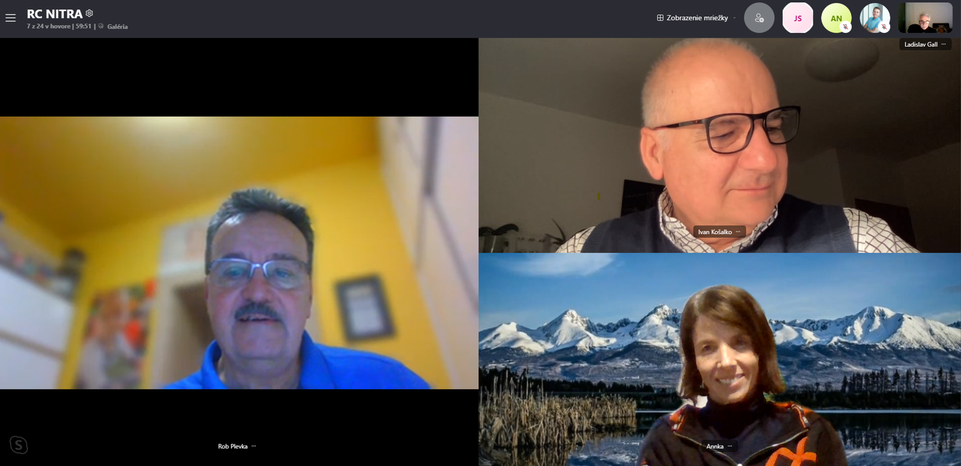

Po úvodnom privítaní každý z prítomných porozprával zaujímavý príbeh z minulého týždňa. Potom sekretár klubu informoval o výsledkoch hlasovania MDK č. 1 per rollam. Účasť na hlasovaní bola takmer 100 % - ná, iba jeden klub neposlal hlasovací lístok. Zo 74 klubov bolo v termíne doručených 72 platných hlasov. 2 kluby s viacej ako 37 členmi mali 2 hlasy: RC Brno a RC Prague International. Tri kluby hlasovali po termíne. Výsledky sú prekvapivé. Nespokojnosť členskej základne s fungovaním VM v dištrikte vyjadrilo 37 klubov. Súhlas vyjadrilo 35 klubov. Hlasovanie znamená, že VM nebude pokračovať v rámci Ústavu RYE, ale sa vráti naspať do dištriktu. Rovnako bola odmietnutá personálna únia Správnej rady Ústavu a DVVM. Kluby podporili vydávanie RGN aj v tlačenej forme a tiež bude pokračovať vydávanie Členského zoznamu v tlačenej forme. Po prezentácii výsledkov pokračovala diskusia o VM a predovšetkým o pripravenosti našich členov pomôcť v dobrovoľníckej práci v DVVM. Ešte bolo poukázané na to, že pri rozpočte dištriktu v sume 4,8 mil. Kč je neadekvátne platiť vydávanie RGN v ročnom náklade 1,0 mil Kč. Túto položku rozpočtu by sme mali pri návrhu rozpočtu na rok 2022/23 znížiť a úsporu venovať na klubové projekty. Po prezentácii výsledkov členovia klubu vyjadrili nádej, že pomery v dištrikte sa znormalizujú. Zápis z výsledkov hlasovania je v prílohe zápisnice.

Michal Poništ, prezident Rotary club Nitra 2021/2022
